РОССИЙСКАЯ ФЕДЕРАЦИЯ
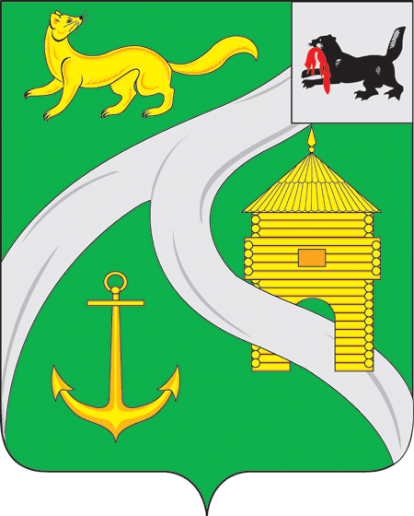

ИРКУТСКАЯ ОБЛАСТЬ
МУНИЦИПАЛЬНОЕ ОБРАЗОВАНИЕ
«ГОРОД УСТЬ-КУТ»

Комитет промышленности, транспорта, связи и потребительского рынка администрации Усть-Кутского муниципального образования (городского поселения)

666782 г. Усть-Кут ул. Володарского, 69
т.8 (39565) 5-94-51, факс 6-04-22.
Email: upravdel@land.ru
исх.№______ от ______________20
на вх. №_____ от_______________20

О внесении сведений в торговый реестр Иркутской области

По сведениям, имеющимся в распоряжении администрации муниципального образования «город Усть-Кут» не все хозяйствующие субъекты в области потребительского рынка, осуществляющие свою хозяйственную деятельность на территории муниципального образования «город Усть-Кут» внесены в торговый реестр Иркутской области.
Данное обстоятельство снижает эффективность управления в области торговой деятельности и препятствует содействию развития торговой деятельности как на территории города Усть-Кута , так и на территории Иркутской области.
Во исполнение Федерального закона от 28 декабря 2009 года №381-ФЗ «Об основах государственного регулирования торговой деятельности в Российской Федерации» юридическим лицам и индивидуальным предпринимателям, не включенным в торговый реестр Иркутской области на 01.09.2014 года, необходимо направить в адрес Службы потребительского рынка и лицензирования Иркутской области заявление о внесении сведений в торговый реестр Иркутской области, информацию о торговых объектах хозяйствующего субъекта, осуществляющего торговую деятельность по форме, установленной Приказом Министерства промышленности и торговли Российской Федерации от 16 июля 2010 года №602 «Об утверждении Формы торгового реестра, Порядка формирования торгового реестра и Порядка предоставления информации, содержащейся в торговом реестре».
Формы для заполнения размещены на официальном сайте Службы потребительского рынка и лицензирования Иркутской области, в разделе «Реестры».
Комитет промышленности, транспорта, связи и потребительского рынка администрации муниципального образования «город Усть-Кут»

